DE MELKWEG
Trefwoorden Melkweg Melkwegstelsel

Eerste blik op het verborgen centrum van de Melkweg Germen / 23 augustus 2011 Bron: Smithsonian Astrophysics Laboratory
In veel opzichten is het centrum van ons Melkwegstelsel de interessantste plek, althans: astronomisch gezien. Een gigantisch zwart gat, enorme hoeveelheden donkere materie en de mysterieuze blue stragglers. Ook is er de geheimzinnige ster S2, die zo dicht bij het zwarte gat helemaal niet kan bestaan. Maar helaas: de kern van het Melkwegstelsel wordt onttrokken aan het zich door gas en stof.
Tot nu toe. Voor het eerst: een foto van de vijftig lichtjaar rondom Sagittarius A*, het zwarte gat waar het melkwegstelsel – letterlijk – om draait

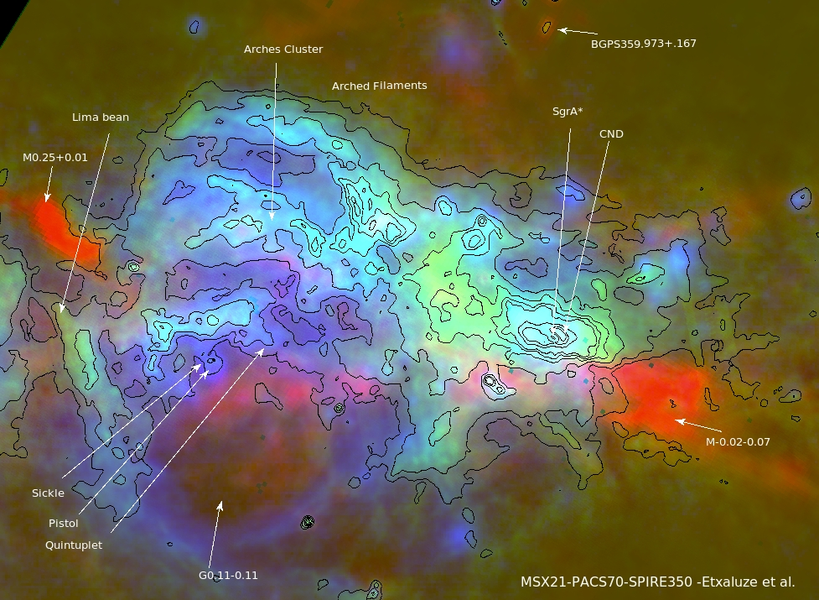
Een foto van een tot nu toe verborgen gebied
Het centrum van onze melkweg ligt ongeveer 27 000 lichtjaar weg in de richting van het sterrenbeeld Boogschutter.
In het centrum van onze Melkweg ligt een zwart gat met een massa van ongeveer vier miljoen maal die van de zon.
Hieromheen ligt een ringvormige structuur van ongeveer acht lichtjaar doorsnede: de accretieschijf van het zwarte gat die rond het binnenste volume heen ligt. Deze binnenregio bestaat uit neutraal gas en duizenden sterren die op lichtweken afstand van elkaar staan.
Rond deze ring, tot zevenhonderd lichtjaar ver weg, ligt een dichte moleculaire waterstofwolk.
Dit fenomeen komt nergens anders in de Melkweg voor. Hierin vormen zich enorme clusters zware sterren, gigantische moleculaire wolken – sommigen denken dat hier bouwstenen van het leven worden gevormd, naast nog veel raadselachtige, niet in kaart gebrachte gebieden..

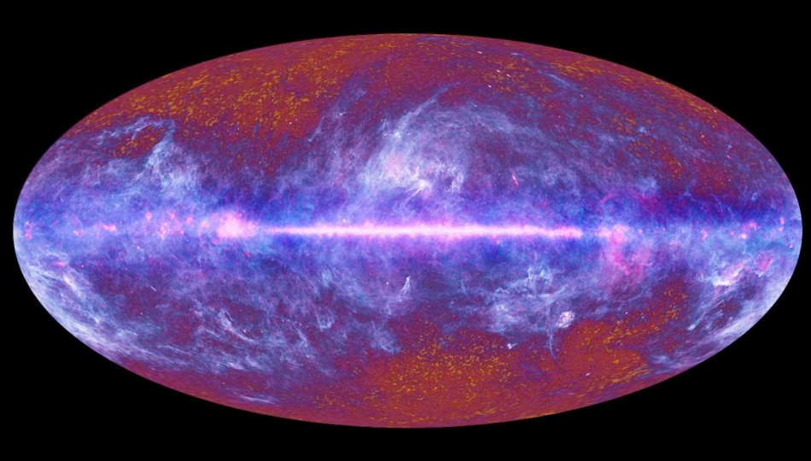
De Melkweg in Microgolven
Credit: ESA, Planck HFI & LFI Consortia
Uitleg: Vanuit ons gezichtspunt middenin het vlak van de schijf strekt ons Melkwegstelsel zich uit midden door dit de hele hemel bestrijkende panorama in kunstmatige kleuren. De enorme microgolfkaart is gebaseerd op gedurende 1 jaar met behulp van instrumenten aan boord van de Europese ruimtesonde Planck vergaarde metingen. Opmerkelijk is, dat de op microgolfenergieën zichtbare heldere streep van gas- en stofwolken langs het Galactische vlak en de enorme boogstructuren van onze Melkweg zich honderden of duizenden lichtjaren van ons vandaan bevinden, terwijl de vlekkerige gebieden boven- en onderin overheerst worden door de Kosmische Microgolf Achtergrondstraling (CMBR in het Engels) op zo'n 13,7 miljard lichtjaar afstand. Die achtergrondstraling is de nagloed van De Oerknal, en de fluctuaties erin zijn de oorsprong van alle structuur die in de loop der tijd in het evoluerende Heelal ontstond. Door de microgolfmetingen te bestuderen hopen de Planck wetenschappers de contributies van de Melkweg en van de achtergrondstraling te kunnen scheiden. Dankzij dat werk zullen de eigenschappen van de CMBR over de hele hemel kunnen worden bepaald, evenals nieuwe informatie betreffende de structuur en samenstelling van ons Melkwegstelsel.

Europese satelliet voltooit zijn eerste hemelkaart
5 juli 2010 European Space Agency (ESA)
De Europese Planck-satelliet heeft zijn eerste complete hemelkaart afgeleverd. De kaart moet niet alleen meer inzicht geven in de manier waarop sterren en sterrenstelsels ontstaan, maar ook in het ontstaan van het heelal.
De afbeelding zelf geeft nog geen antwoord op wetenschappelijke vragen: het is 'slechts' een overzicht van de nauwkeurige meetgegevens die de satelliet het afgelopen jaar heeft verzameld. Die berg gegevens zullen sterrenkundigen op belangrijke nieuwe informatie moeten onderzoeken - een klus die nog jaren kan duren.
De Planck-kaart geeft onder meer een overzicht van ons Melkwegstelsel, en de talrijke stervormingsgebieden die zich daarin bevinden. Minder spectaculair, maar wellicht intrigerender is de vlekkerige achtergrond. Deze wordt veroorzaakt door de kosmische achtergrondstraling - het afgekoelde overblijfsel van de straling die het heelal kort na de oerknal vulde. Het patroon in deze achtergrondstraling is een afspiegeling van de dichtheidsverschillen in de oermaterie waaruit de eerste sterrenstelsels zijn ontstaan.
Planck gaat gewoon verder met zijn metingen. Naar verwachting zal hij eind 2012 vier van deze hemelsurveys hebben voltooid. Begin volgend jaar zal een eerste catalogus van objecten binnen en buiten ons Melkwegstelsel worden gepubliceerd. In 2012 volgt de publicatie van het meest nauwkeurige overzicht van de kosmische achtergrondstraling tot dan toe.
© Eddy Echternach (www.astronieuws.nl)
• Planck unveils the Universe – now and then
• Google News

Waarom is deze kaart ovaal ?
(Eelco)Dat komt door het gebruik van de 'Aitoff' projectie
http://www.progonos.com/furuti/MapProj/Normal/ProjMAz/projMAz.html
Uiteraard mag je ook een andere projectie kiezen: deze "Aitoff" is een beetje een compromis
Deze Planck kaart is vooral een kaart van onze eigen melkweg.
Ik ben benieuwd naar de eerste Planck kaart waar de melkweg wel afgetrokken is ...
geen eenvoudige klus, dus kan het nog even duren.
en dat zal natuurlijk interessant zijn om ze dan te gaan vergelijken met de achtergrondstraling kaart van het jonge heelhal door de COBE satelliet van Nasa
http://cosmictimes.gsfc.nasa.gov/online_edition/1993Cosmic/baby.html
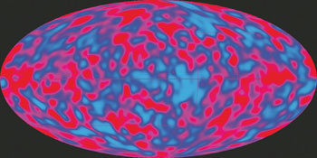
COBE's map of the sky, showing minute fluctuations in the cosmic microwave background. Astronomers estimate this map shows the background radiation 300,000 years after the Big Bang (NASA image)

Bron kosmische infraroodgloed gevonden
2 augustus 2010 National Aeronautics and Space Administration (NASA)

Dertig jaar geleden ontdekten sterrenkundigen dat ons Melkwegstelsel en andere sterrenstelsels in het heelal een mysterieuze gloed van infraroodstraling uitzenden. Door laboratoriumonderzoek hebben NASA-wetenschappers nu ontdekt waar die gloed vandaan komt. De bron blijkt te bestaan uit roetachtige deeltjes in de ruimte - zogeheten polycyclische aromatische koolwaterstoffen of PAK's.
Voor dit onderzoek zijn in het laboratorium de omstandigheden van de ruimte nagebootst. Daarbij is gekeken naar de soorten licht die PAK's in het luchtledige bij temperaturen van -270 tot +1000 graden Celsius uitzenden. Dat heeft geresulteerd in een database van bijna zevenhonderd spectra, waaruit blijkt dat de ruimte wemelt van de PAK's. Veelal betreft het exotische soorten die op aarde niet worden aangetroffen.
De roetachtige deeltjes zijn waarschijnlijk afkomstig van koele, koolstofrijke sterren. De deeltjes, die ongeveer ontstaan zoals in de uitlaatgassen van een verbrandingsmotor, worden door de sterrenwind de ruimte in geblazen.
© Eddy Echternach (www.astronieuws.nl)
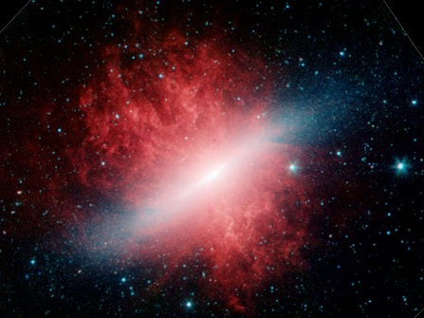
Above image combines visible-infrared Spitzer Space Telescope images of the galaxy Messier-82. The red streaming away from the galaxy into intergalactic space traces the infrared emission from PAHs.
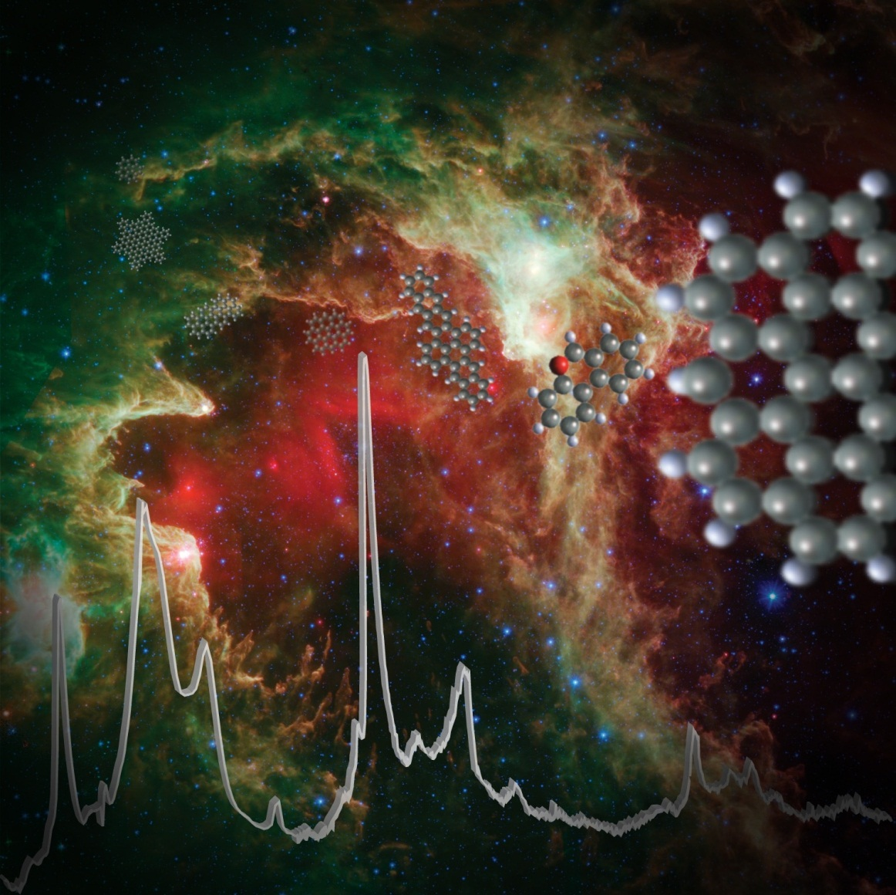
Above image is an interstellar nebula, showing the emission from PAHs in red, some PAH molecular structures and the interstellar PAH infrared signature.

• NASA Reveals Key to Unlock Mysterious Red Glow in Space
• Google News

Melkweg heeft niet vier, maar twee armen Govert Schilling 04 juni 2008
http://www.allesoversterrenkunde.nl/artikelen/808-Melkweg-heeft-niet-vier-maar-twee-armen.html Ons Melkwegstelsel heeft niet vier grote spiraalarmen, zoals lange tijd is gedacht, maar slechts twee. Dat blijkt uit waarnemingen van NASA's Spitzer Space Telescope, die het heelal op infrarode golflengten bestudeerd.
Omdat infraroodstraling ongehinderd door donkere stofwolken heen dringt, is de verdeling van sterren in het Melkwegstelsel op deze manier veel beter te bestuderen dan met optische telescopen.
Midden vorige eeuw is de spiraalstructuur van het Melkwegstelsel voor het eerst in kaart gebracht met Nederlandse radiotelescopen in Kootwijk en Dwingeloo. Er werden vier spiraalarmen onderscheiden, maar uit de Spitzer-metingen blijkt nu dat slechts in twee van de vier sprake is van een hoge sterdichtheid. De twee grote spiraalarmen ontspringen aan de uiteinden van de centrale balk van het Melkwegstelsel, een langgerekte structuur van voornamelijk oude sterren in het centrum.
Overigens is dicht bij het centrum van het Melkwegstelsel een tot nu toe onbekend klein spiraalarmpje gevonden, met een lengte van ongeveer tienduizend lichtjaar. Aan 'onze' kant van het centrum was al geruime tijd zo'n armpje bekend; de symmetrische tegenhanger ervan is nu ook aan de 'achterzijde' van het Melkwegstelsel in kaart gebracht met behulp van een telescoop voor millimeterstraling op de Cerro Tololo-sterrenwacht in Chili. De nieuwe Melkwegresultaten zijn deze week bekendgemaakt op de 212e bijeenkomst van de American Astronomical Society in St. Louis, Missouri.

Melkweg heeft maar twee spiraalarmen
Op basis van radiowaarnemingen, midden vorige eeuw onder andere in Nederland verricht, werden vier spiraalarmen in kaart gebracht: Norma, Scutum-Centaurus, Sagittarius en Perseus (genoemd naar de sterrenbeelden waarin ze zich gezien vanaf de aarde bevinden). Uit de Spitzer-metingen blijkt echter dat de Norma- en de Sagittarius-arm geen echte grote spiraalarmen zijn, maar relatief kleine concentraties van gaswolken en jonge sterren. Scutum-Centaurus en Perseus daarentegen zijn volwaardige spiraalarmen, met veel jonge sterren en rode reuzen.
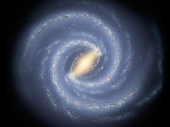
Illustratie van de structuur van het Melkwegstelsel, zoals afgeleid uit Spitzer-waarnemingen.

Melkwegmozaiek
De metingen aan de sterdichtheden van de spiraalarmen werden verricht op een nieuw Melkwegmozaiek van honderdduizenden infraroodfoto’s, waarop Spitzer in totaal meer dan honderd miljoen sterren vastlegde. De twee grote spiraalarmen van het Melkwegstelsel ontspringen aan de uiteinden van de centrale balk, een langgerekte structuur van voornamelijk oude sterren in het centrum van het stelsel. De aanwezigheid van die balk werd pas in de jaren negentig ontdekt.

Meer over de spiraalarmen Two of the Milky Way’s spiral arms go missing (Engels) Spitzer Space Telescope (Engels)

Meer over de Melkweg Ontstaan van sterren en planetenstelsels (Kennislinkartikel van Zenit / prof.dr. Henny Lamers) Beryllium-datering geeft leeftijd melkweg (Kennislinkartikel)Melkweg van buitenaf gezien (Kennislinkartikel)Turbulentie in de Melkweg (Kennislinkartikel van Arnout Jaspers)Het zwarte hart van de Melkweg (Kennislinkartikel van Archimedes / René Ducastel)Hobbit-stelsels omringen Melkweg (Kennislinkartikel)Dwergstelsels geen bouwstenen Melkweg (Kennislinkartikel van NOVA)Levensloop sterhopen in Melkweg verklaard (Kennislinkartikel van NOVA)Ringen rond de Melkweg (Kennislinkartikel)Steriele Melkwegkern (Kennislinkartikel)Tweede zwart gat in melkwegkern (Kennislinkartikel)

This is what the Milky Way actually looks like as shown on the Astronomy Picture of the Day for October 20, 2007.
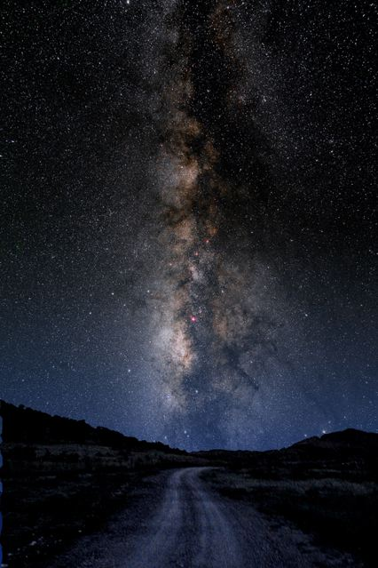
Explanation: Inspired during a visit to Fort Davis, Texas, home of McDonald Observatory and dark night skies, photographer Larry Landolfi created this tantalizing fantasy view.
The composited image suggests the Milky Way is a heavenly extension of a deserted country road.
Of course, the name for our galaxy, the Milky Way (in Latin, Via Lactea), does refer to its appearance as a milky band or path in the sky.
In fact, the word galaxy itself derives from the Greek for milk. Visible on moonless nights from dark sky areas, though not so colorful as in this image, the glowing celestial band is due to the collective light of myriad stars along the plane of our galaxy, too faint to be distinguished individually. The diffuse starlight is cut by dark swaths of obscuring galactic dust clouds. At the beginning of the 17th century, Galileo turned his telescope on the Milky Way and announced it to be composed of innumerable stars.
http://sandwalk.blogspot.com/2008/06/our-galaxy-loses-two-arms.html

Zonnestelsel heeft vorm van ei
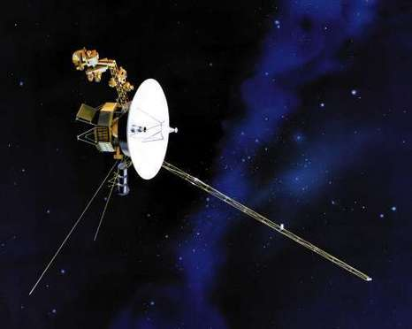
Een afbeelding van een Voyager.
Ons zonnestelsel heeft een eivorm omdat aan zijn grenzen de zonnewind botst met gassen die aan een instellair magnetisch veld onderworpen zijn, zo hebben wetenschappers ontdekt dankzij gegevens van de meer dan dertig jaar geleden gelanceerde onbemande sonde Voyager-2. Dat staat in het jongste nummer van het wetenschappelijke vakblad Nature.
Termination shock
De in 1977 gelanceerde verkenner van de NASA heeft vorige zomer meerdere keren op een tiental miljard km van de Aarde de 'termination shock' overschreden. Dat is de plaats waar de zonnewind zodanig in kracht is afgenomen, dat hij niet meer kan optornen tegen de inkomende stroming van de interstellaire deeltjes. De termination shock geldt als het begin van het einde van de heliosfeer, een soort 'bel' in de ruimte waar de Zon als alleenheerser het grootste deel van de invloed van de interstellaire ruimte kan buitenhouden.
Heliopauze
Na de termination shock volgt de heliopauze, de grens waar de zonnewind (de stroom van geladen deeltjes van de Zon) volledig ophoudt. De zonnewind blaast naar buiten en probeert die 'bel' op te blazen, terwijl er anderzijds de druk is van de aankomende interstellaire wond, aldus projectwetenschapper Edward Stone van het Caltech in het Californische Pasadena. De Voyager-1 heeft de 'termination shock' al in december 2004 overschreden, maar de sonde beschikt na de passage voorbij Saturnus niet meer over de instrumenten die vereist zijn om de snelheid, dichtheid en temperatuur van de zonnewind te meten.
Niet rond
De Voyager-2 bereikte die 'muur' al op 7 miljard km van de Zon, of 1,5 miljard km dichter bij de Aarde dan de Voyager-1, wat de astronomen toeliet eerdere vermoedens in verband met het pletten van de bel in het zuidelijke gebied te bevestigen. Aan zijn 'afgeplatte' zuidelijke kant ondergaat ons zonnestelsel een continu bombardement van deeltjes van interstellair gas, veel minder dicht dan de zonnewind maar blootgesteld aan magnetische velden van sterren in de buurt. Maar dat kan volgens Stone veranderen omdat die magnetische velden turbulentie ondergaan.
Temperatuur
Voyager-2 heeft voorbij de 'termination shock' een veel lagere temperatuur gemeten dan gedacht, met name 100.000 graden Kelvin in plaats van een miljoen graden. De Voyager-1 en Voyager-2 zijn de verst van ons verwijderde, door mensenhanden vervaardigde, ruimtetuigen. Zij snellen aan 17 km per seconde van ons weg. Beide Voyagers blijven decennialang nog onze enige bronnen van informatie omtrent hetgeen er aan de grens van ons zonnestelsel gebeurt. Binnen vijf tot zeven jaar zouden zich in de interstellaire ruimte bevinden. (belga/sam)
02/07/08

De melkweg is dood! Lang leve Binominis!
15 augustus 2007 Thijs Westerbeek van Eerten
‘Binominis’, zo luidt een bijnaam van het nieuwe sterrenstelsel dat over 5 miljard jaar zal ontstaan uit de botsing van onze eigen Melkweg met het buurstelsel Andromeda.
‘Milkshake’ zou een ander voorstel kunnen zijn. Sterrenkundigen weten al enige tijd dat de catastrofe onontkoombaar is. In het latijn betekent ‘Binominis’ ‘twee namen’, of de ‘Dubbelgenaamde’, passend dus voor het nieuwe mega-stelsel.
Om maar even een beeld te krijgen van de schaal van zo’n intergalactische botsing: de Melkweg bestaat uit ongeveer een miljard sterren, en de Andromeda nevel heeft er 2 miljard. Zelfs al raast Andromeda op ons af met een verbijsterende 100 kilometer per seconde, dan heeft het toch nog twee lichtjaar af te leggen tot de ontmoeting plaats vindt. Aangezien een lichtjaar in feite de afstand is die het licht in 1 jaar aflegt, is het vrij simpel uit te rekenen wanneer Binominis een feit zal zijn.

Botsing
De feitelijke botsing zal veel minder gewelddadig zijn dan je zou verwachten, vertelt sterrenkundige professor Paul Groot van de Radboud Universiteit in Nijmegen: “Een ster is zo ongelofelijk klein vergeleken met de ruimte tussen de sterren in, dat de kans dat ze met elkaar botsen praktisch nihil is. De Melkweg en de Andromeda galaxy zullen vooral door elkaar heen vliegen, als twee stromen voetgangers die elkaar kruisen zonder elkaar zelfs maar aan te raken.”
Doordat sterrenstelsels zo leeg zijn zullen alleen de grote gaswolken die zich binnenin de stelsels bevinden met elkaar vermengen. Dat wordt volgens de sterrenkundige wel weer interessant, want uit die mengeling van gaswolken kunnen weer nieuwe sterren ontstaan.

Galactisch ballet
Toch vliegen de twee stelsels niet door elkaar heen zónder elkaar te beïnvloeden. Op de computersimulatie is dat duidelijk te zien. Andomeda schampt om te beginnen de Melkweg alleen maar. Op het eerste gezicht lijkt ze op volle snelheid door te vliegen. Maar dan zijn beide stelsels in elkaars zwaartekrachtveld beland. In een trage, maar uiterst gracieuze beweging maken ze allebei een U-bocht naar elkaar toe, en terwijl ze in spiralende sterrenwolken uiteenvallen omarmen ze elkaar en worden één. Het hele proces neemt 100 miljoen jaar in beslag.
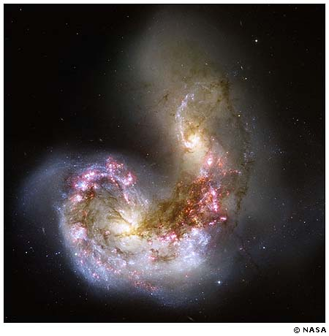
Botsing tussen twee melkwegen; zo zou een botsing tussen onze Melkweg en Andromeda er ook uit kunnen zien.
(bron: NASA)

Catastrofe
Het mag dan waar zijn dat de sterren zelf het samengaan van Andromeda en de Melkweg zullen overleven, dat hoeft niet persé zo te zijn voor planeetstelsels als het onze, meent professor Groot:
“Als een passerende ster dicht in de buurt van onze zon komt, zou zo’n ster de zwaartekracht binnen het zonnestelsel kunnen verstoren. Dan kunnen de banen die de planeten om de zon heen draaien ook veranderen. Als dat gebeurt, en er zou nog steeds leven op aarde zijn, dat is dat met recht een catastrofe; de temperatuur op Aarde zou behoorlijk kunnen veranderen.”
‘Behoorlijk veranderen’, zoals professor Groot het stelt, is wel een enorm understatement. Als de Aarde maar een klein beetje dichter bij de zon komt te staan, wordt de planeet een tweede Venus, met oppervlaktetemperaturen waar lood bij smelt. Iets verder naar buiten en de aarde wordt een ijsplaneet als Saturnus, maar dan natuurlijk zonder de beroemde ringen.
Professor Paul Groot van Radboud Universiteit in Nijmegen

Levenloos
Maar onze thuisplaneet ziet er over 5 miljard jaar sowieso compleet anders uit: de prachtige blauwgroene aarde zal tegen die tijd zijn veranderd in een dorre steenklomp. Het leven op Aarde is dan al lang voorbij, omdat tegen die tijd de Zon is uitgeput. Deze ster heeft namelijk een voorraad waterstof die genoeg is om zo’n tien miljard jaar te schijnen. Omdat de Zon nu al van middelbare leeftijd is, is tegen die tijd het licht al uitgegaan. Het zal donker zijn en koud, en er zullen in elk geval op Aarde geen getuigen zijn van de geboorte van Binominis.
Zie ook:
- Binominis Galaxy (Engels)
- ‘Milkshake’ nog steeds in de race
- Simulatie: botsende melkwegen (Engels)
- The collision between the Milky Way and Andromeda (Engels)
- Andromeda-Milky Way collission (Engels)
- The merger of the Milky Way and Andromeda galaxies (Engels)
- Spiral metamorphosis: merger of the Milky Way and Andromeda galaxies (Engels)
- Botsende melkwegen (Kennislinkartikel van Mens & Wetenschap)
- Dwergstelsels geen bouwstenen Melkweg (Kennislinkartikel van NOVA)
- Oeroude sterrenhoop gestript (Kennislinkartikel)
- Een zwart gat om de hoek (Kennislinkartikel van Natuurkunde.nl)
- Op het spoor van zwarte gaten (Kennislinkartikel van Natuurwetenschap & Techniek)
- Ringen rond de melkweg (Kennislinkartikel)
- Rode halo rond Andromeda (Kennislinkartikel)
- Naaste buur blijkt immigrant (Kennislinkartikel van NOVA)
- Kerkhof van sterren (Kennislinkartikel)

Melkweg maar half zo groot als gedacht ?
28 mei 2008
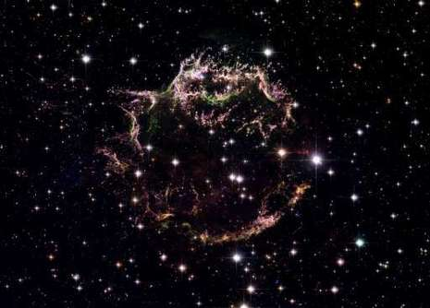

De Melkweg heeft maar de helft van de oorspronkelijk gedachte massa. Dat hebben wetenschappers van het Max-Planck Instituut voor Astronomie in Heidelberg bekendgemaakt na de snelheden van 2.400 sterren te hebben berekend.
Ons sterrenstelsel blijkt vergelijkenderwijs maar een lichtgewicht in het universum te zijn.
Zijn massa is slechts ongeveer een miljard keer de massa van onze Zon.
De berekeningen werden geleid door studentin Xiang-Xiang Xue. Zij wou weten hoeveel gravitatiekracht de Melkweg en zijn donkere materie moeten hebben om te vermijden dat de buitenste sterren gaan spelevaren in de interstellaire ruimte.
De onderzoekster stelde vast dat de massa van de Melkweg geringer is dan gedacht, wat ook geldt voor de donkere materie erin.
(dpa/gb)

Melkweg(toch) sneller en zwaarder dan (eerder) gedacht
vrijdag, 9 januari 2009

Je merkt er niets van, maar op dit moment draait onze planeet met meer dan 900.000 kilometer per uur om het centrum van de Melkweg. Tot voor kort werd gedacht dat we ‘maar’ 750.000 km/u bereikten. De nieuwe snelheid, gemeten met behulp van heldere stervormingsgebieden, betekent ook dat de Melkweg veel zwaarder is dan gedacht. Ons buursterrenstelsel Andromeda blijkt niet langer veel groter dan de Melkweg, maar ongeveer even groot.
In ons universum zijn naar schatting zo’n 100 miljard sterrenstelsels. Van de stelsels die niet al te ver weg van ons staan weten we heel veel. Door naar hun helderheid en beweging te kijken, kunnen we afleiden hoe zwaar de stelsels zijn, en hoeveel sterren er ongeveer in zitten. Het bijzondere is dat we over sommige nabije sterrenstelsels veel meer weten dan over het meest nabije stelsel van allemaal: onze eigen Melkweg. Dat komt doordat we daar zelf middenin zitten, en het dus heel moeilijk is om overzicht te krijgen van wat er in ons stelsel aanwezig is.
Zo werd een paar maanden geleden nog een tot dan toe onbekende spiraalarm ontdekt in onze Melkweg. Zo’n spiraalarm is zeker geen klein detail, maar door een combinatie van ruimtestof, heldere sterren en het centrum van de Melkweg was het tot dan toe onzichtbaar. Nu blijkt dat naast de vorm ook het formaat van ons Melkwegstelsel verkeerd was ingeschat. We draaien zo’n 150.000 kilometer per uur sneller dan voorheen werd aangenomen, en omdat de snelheid en de massa van een sterrenstelsel direct samenhangen, betekent dat ook dat de Melkweg maar liefst 50 procent zwaarder is dan we dachten.
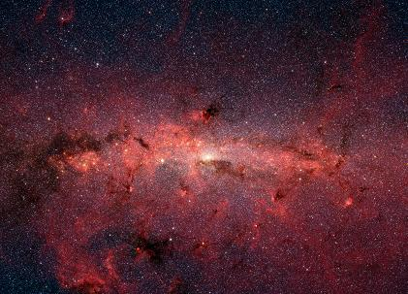
Dit is het centrum van onze Melkweg, gezien door de infrarood-gevoelige Spitzer-telescoop. De honderdduizenden sterren die rondom het Melkwegcentrum draaien zijn met zichtbaar licht niet te zien, vanwege de grote hoeveelheid stof en straling die de weg blokkeert. Klik op het plaatje voor een grotere versie. Bron: NASA/JPL-Caltech/S. Stolovy (SSC/Caltech)

Very Long Baseline Array
Astronomen van het Harvard-Smithsonian observatorium in de Verenigde Staten zijn de foute inschatting op het spoor gekomen. Daarvoor gebruikten ze observaties van de Very Long Baseline Array (VLBA), een rij van tien radiotelescopen in de zuidelijke staten van de VS. De VLBA heeft bestaat uit tien schotels met elk een doorsnede van 25 meter. De afstand tussen de twee verste schotels is 8611 kilometer, wat betekent dat de metingen die door de rij telescopen worden gedaan een ongekende precisie hebben.
De Very Long Baseline Array (VLBA) bestaat uit tien telescopen, verspreid over het zuidelijke deel van noord-Amerika. De telescopen zijn op elkaar afgesteld, zodat de waarnemingen van alle tien de schotels met elkaar gecombineerd kunnen worden. Dat levert een enorme precisie op.
Illustratie: NASA
Met de VLBA hebben de onderzoekers , onder leiding van de Amerikaan Mark Reid, heel gedetailleerde plaatjes van bewegingen en afstanden in ons Melkwegstelsel gemaakt. De methode die ze gebruikten om afstanden te bepalen is triangulatie, een eenvoudige meetkundige methode die ook voor landmeting op aarde wordt toegepast. Het voordeel daarvan is dat het een zeer precieze methode is, het nadeel is dat de metingen heel goed moeten zijn. Tot nu toe werd de afstand tot objecten in onze Melkweg daarom vaak bepaald met behulp van andere parameters, zoals de helderheid van sterren. Daarmee sluipt een onnauwkeurigheid de metingen binnen waar de Amerikanen nu geen last meer van hebben.

Masers
Het resultaat: de oude afstandsmetingen zaten er vaak flink naast. Soms bleken sterren wel twee keer zo ver weg te staan als voorheen aangenomen, of juist veel dichterbij. Ook de snelheid en baan van objecten in ons sterrenstelsel bleek wel eens verkeerd te zijn ingeschat. Om daar achter te komen bekeken de sterrenkundigen zowel de zichtbare verschuiving van objecten in de buurt van het centrum van de Melkweg als het verschil in kleur van heldere stervormingsgebiedjes, zogenaamde masers. Objecten die snel van ons weg bewegen lijken iets roder te zijn dan gemiddeld, terwijl objecten die naar ons toe komen een beetje blauwer worden. Ook hier maakten de onderzoekers gebruik van de buitengewone precisie van de VLBA om alles tot in de puntjes te berekenen.
Door de nieuwe afstands- en snelheidsmetingen te combineren vonden de astronomen een nieuw gewicht voor onze Melkweg: zo’n 700 miljard keer zo zwaar als onze zon. Massa en snelheid zijn via zwaartekracht aan elkaar gekoppeld, en daarom betekent een zwaarder sterrenstelsel ook een sneller sterrenstelsel. Vandaar de nieuwe inschatting van de snelheid waarmee onze zon rond het centrum van de Melkweg zoeft.
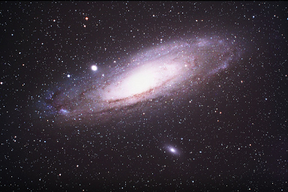
Dit is een foto van ons buurstelsel Andromeda, dat niet heel veel van de Melkweg blijkt te verschillen. Op de lange termijn zullen Andromeda en de Melkweg waarschijnlijk in botsing raken en versmelten.
Foto: John Lanoue

Botsing met Andromeda
In de Lokale Groep, de verzameling sterrenstelsels waar onze Melkweg deel van uitmaakt, leken we altijd het kleine stelseltje naast het grotere Andromeda te zijn. Nu blijkt dat we ongeveer even groot en zwaar zijn als het buurstelsel. Dat is niet alleen leuk: zwaardere objecten trekken elkaar namelijk ook sterker aan. Andromeda en de Melkweg zullen waarschijnlijk ooit met elkaar in botsing raken – niets om je zorgen over te maken, want zo’n proces duurt miljoenen jaren. Maar op den duur zal het heelal er in deze buurt dus wel heel anders uit gaan zien.
De bijgestelde massa en snelheid van de Melkweg waren niet de enige resultaten van het onderzoek aan ons sterrenstelsel. De stervormingsgebiedjes waar de onderzoekers naar keken hadden nog een verrassing in petto. De baan die ze om het centrum van de Melkweg beschrijven is namelijk geen cirkel, maar een ellips. Bovendien draaien ze een stuk langzamer dan de gebieden waarin geen nieuwe sterren geboren worden. Volgens de onderzoekers komt dat door de schokgolven die het hete gas tot nieuwe sterren ineen drukken. Die golven stuwen de gebiedjes in een elliptische baan, met als bijeffect dat de stervormingsgebiedjes bijdragen aan de spiraalstructuur van onze Melkweg.
De onderzoekers bespeurden nog een ander interessant detail: het lijkt er sterk op dat de Melkweg niet twee, maar vier spiraalarmen heeft. Twee van die armen zitten vol met volwassen sterren zoals onze zon, terwijl de andere twee bijna geheel uit gas en stof bestaan. Hoe dat komt blijft vooralsnog een raadsel, en bewijst maar weer eens dat er nog genoeg te ontdekken valt in ons eigen, vertrouwde sterrenstelsel.

Zie verder:
- De Melkweg is dood! Leve Binominis! (Kennislinkartikel i.s.m. Wereldomroep)
- De Melkweg in kaart (Kennislinkartikel)
- Ontstaan van sterren en planetenstelsels (Kennislinkartikel van Zenit / prof.dr. Henny Lamers)

SAMENSMELTENDE STELSELS ?

Kannibalisme: Melkweg slokte tien miljoen jaar geleden melkweg met zwart gat op
Germen /19 juli 2011

De Melkweg ziet eruit als een mooie, kalme schijf van sterren, maar schijn bedriegt. In het hart van de Melkweg bevindt zich een superzwaar zwart gat. Naar nu blijkt, moet dit zwarte gat ongeveer tien miljoen jaar geleden de kern van een klein melkwegstelsel opgeslokt hebben. Er zijn inderdaad sporen van recent kannibalisme.

Forensisch bewijs
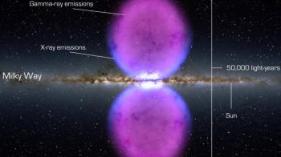
Zijn deze raadselachtige Fermibellen de doodskreet van een ander melkwegstelsel? Bron: NASA

Om te beginnen is er de recente ontdekking van twee reusachtige bellen gammastraling uitzendend gas, ongeveer 60 000 lichtjaar ten noorden en ten zuiden van het galactisch centrum. Niemand weet tot nu toe wat deze enorme “Fermi Bellen”, veroorzaakte. Ze hebben echter vel weg van het type jets dat door actieve melkwegkernen wordt uitgestoten.
Dan is er een raadselachtige heftige stervorming aan de gang vlak bij het zwarte gat in het centrum van de Melkweg. In theorie moet de enorme zwaartekracht gaswolken uit elkaar trekken, maar in werkelijkheid bevinden zich in het centrum van de Melkweg drie enorme gaswolken waarin tienduizenden sterren worden geboren. En er is nog wat raars aan de hand: in het centrum zijn er nauwelijks oude sterren. Vreemd, want elders in de Melkweg is het daarvan vergeven.
Verder is er een mysterieuze fluorescerende gloed van ijzerionen in een gaswolk vlakbij ‘ons’ zwarte gat. Vrijwel zeker een echo van felle gammastraling die enkele honderden jaren geleden – gezien vanaf de aarde – vrijkwam. Enkele eeuwen geleden was het centrum dus veel actiever dan nu.
Galactisch drama
Meagan Lang van Vanderbilt University in Nashville, Tennessee en een aantal collega’s zeggen dat ze de verklaring hebben: galactisch kannibalisme. Een klein dwergstelsel is opgeslokt door de melkweg, tegelijkertijd met het centrale zwarte gat van tienduizend zonsmassa’s. Groot, maar slechts een duizendste van de grootte van ons “eigen” zwarte gat. Bij zijn noodlottige val slingerde dit zwarte gat de meeste oudere sterren uit de buurt van ‘ons’ zwarte gat. Het meeste gas en stof werd opgeslokt door ons zwarte gat – waardoor er de twee Fermi-bellen van gammastraling ontstonden. De rest van het stof werd een turbulente draaikolk, perfecte omstandigheden voor een geboortegolf van sterren.
Volgens Lang en collega’s moet de samenvoeging miljarden jaren geleden al begonnen zijn. De slotakte, waarbij het andere zwarte gat uiteindelijk werd opgeslokt door ons eigen, vond ongeveer tien miljoen jaar geleden plaats. Dit met werkelijk een enorm spektakel hebben opgeleverd voor radio-astronomen en dergelijke. De theorie is nog niet geheel bewezen. Er zijn ook andere verklaringen denkbaar. Al is deze verklaring behoorlijk overtuigend.
Bron:
Lang et al., Can A Satellite Galaxy Merger Explain The Active Past Of The Galactic Center? – Arxiv.org [2011]

